Péndulo Simple: Determinación de la aceleración de la gravedad

Objetivo

Se medirá el período de oscilación de un péndulo simple en función de la longitud del hilo. Este experimento permitirá determinar un valor para la aceleración de la gravedad.

Fundamento Teórico

Un péndulo simple consiste en una masa puntual $m$ que está suspendida de un punto fijo a través de un hilo inextensible de longitud $l$. Cuando el péndulo se desplaza de su posición de equilibrio $(θ=0)$, el desplazamiento $x$, medido a lo largo del arco de circunferencia, se puede expresar como $x=lθ$. Entonces se describe un movimiento descrito por la ecuación:

$$\frac{d^{2}x}{dt^{2}}=l \frac{d^{2}θ}{dt^{2}}= -\frac{g}{l}\sin{θ}$$

Aunque la masa $m$ interviene inicialmente tanto en la fuerza gravitatoria como en la inercia del sistema, al aplicar la segunda ley de Newton esta se cancela. Por lo tanto, el movimiento resultante es independiente de la masa de la partícula. Si consideramos el caso de oscilaciones con pequeña amplitud, esto es $θ≪1$, se puede aproximar sin θ ≈ θ, y la ecuación pasa a ser la de un movimiento armónico simple,

$$\frac{d^{2}θ}{dt^{2}}= -\frac{g}{l} θ$$

La solución corresponde a un movimiento oscilatorio periódicos cuyo período depende únicamente de la longitud del hilo y de la aceleración de la gravedad, dada por

$T=2 π \sqrt{\frac{l}{g}}$ .

Montaje Experimental

Realizar el montaje mostrado en la Figura 1. La esfera metálica se sujeta al hilo, el cual se fija al portaplacas. La longitud del péndulo se mide desde el punto de fijación hasta el centro de la esfera. El período se determina mediante una puerta fotoeléctrica.

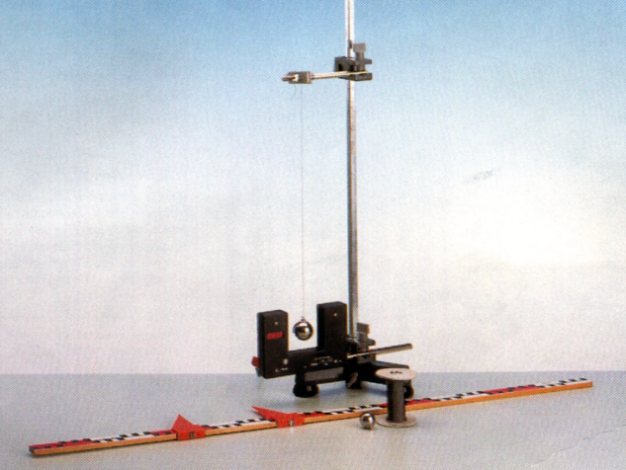

Figura 1. Dispositivo y montaje experimental

Resultados
Se medirá el período de oscilación del péndulo desplazándolo un ángulo $θ$ pequeño, de manera que se cumpla la condición de oscilaciones de amplitud reducida. Las mediciones se realizarán para diferentes longitudes del hilo $l$, desde 20 cm hasta 80 cm, en incrementos de 10 cm,
Para cada longitud se realizarán cinco mediciones del período, $T_{i=1,…,5}.$ Posteriormente, se calculará el valor promedio, $T$, con el fin de reducir posibles errores experimentales. En la Tabla 1 se registrarán tanto estas mediciones como el logaritmo neperiano del período y de la longitud, lo que permitirá realizar un ajuste lineal y determinar la aceleración de la gravedad.

$$l±ε_{l}$$ | T_{1,…5 (}±ε_{Ti}) |  |  |  |  | $$\overline{T}$$ | $$±ε_{\overline{T}}$$ | $$Ln \overline{T}$$ | $$±ε_{LnT}$$ | $$Ln l$$ | $$±ε_{Ln l}$$
Tabla1, Mediciones del periodo y promedio

Cuestiones
- Inserte la gráfica resultante de los datos $Ln T$ frente a $Ln l$ obtenidos de la tabla 2 anterior y la recta de ajuste lineal.

- Calcule la pendiente, la ordenada en el origen, y el coeficiente de correlación lineal de la recta anterior mediante ajuste por mínimos cuadrados.

$$a±ε_{a}=$$
$$b±ε_{b}=$$
$$r=$$

- Con la ayuda de la ecuación $T=2 π \sqrt{l/g}$ y los valores obtenidos en el apartado anterior hallar el valor de $g$.
$$g±ε_{g}=$$

